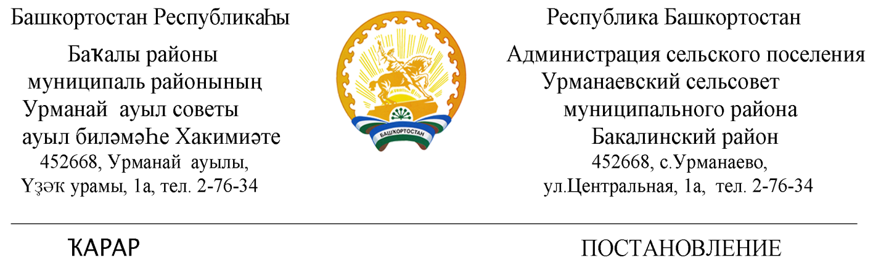

25 январь 2018 й № 6 25 января 2018 г.

О выделении транспорта для нужд оповещения предназначенных ГПЗ на пункты сбора военкомата муниципального района Бакалинский район в соответствии со ст.7 Закона Российской
Федерации «Об обороне»
_____________________________________________

администрация сельского поселения Урманаевский сельсовет муниципального района Бакалиснкий район Республики Башкортостан

П О С Т А Н О В Л Я ЕТ:

1. Выделить транспорт для нужд оповещения предназначенных граждан пребывающих в запасе (ГПЗ) от СП Урманаевский сельсовет LADA GRANTA - 219070, гос. номер У 300 ТВ 102
2. Контроль за выполнением данного постановления оставляю за собой.

Глава сельского поселения
Урманаевский сельсовет
муниципального района
Бакалинский район
Республики Башкортостан З.З. Халисова

